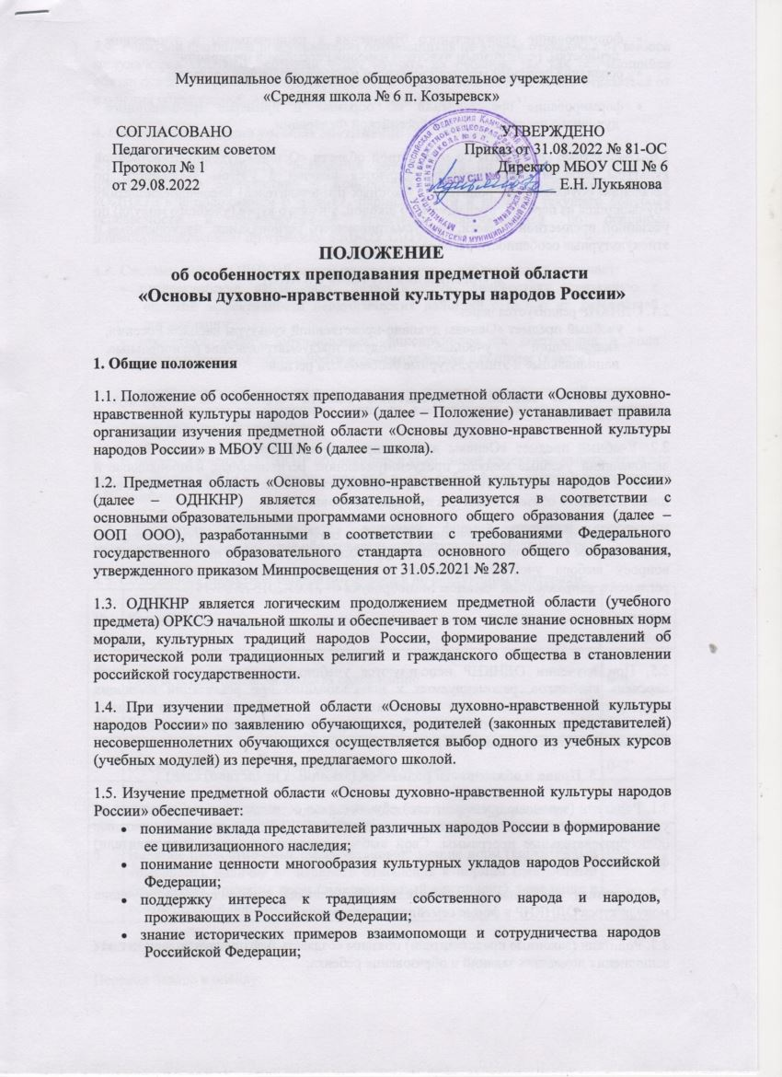
- формирование уважительного отношения к национальным и этническим ценностям, религиозным чувствам народов Российской Федерации;
- осознание ценности межнационального и межрелигиозного согласия;
- формирование представлений об образцах и примерах традиционного духовного наследия народов Российской Федерации.
1.6. Предметные результаты по предметной области «Основы духовно-нравственной культуры народов России» конкретизируются школой с учетом выбранного по заявлению обучающихся, родителей (законных представителей) несовершеннолетних обучающихся из перечня, предлагаемого школой, учебного курса (учебного модуля) по указанной предметной области, предусматривающего региональные, национальные и этнокультурные особенности региона.
2. Организация изучения ОДНКНР
2.1. ОДНКНР реализуется через:
- учебный предмет «Основы духовно-нравственной культуры народов России», включающий учебные модули, предусматривающие региональные, национальные и этнокультурные особенности региона;
- включение занятий по предметной области ОДНКНР во внеурочную деятельность.
2.2. Учебный предмет «Основы духовно-нравственной культуры народов России», включающий учебные модули, предусматривающие региональные, национальные и этнокультурные особенности региона, включается в обязательную часть учебного плана и является обязательным для изучения на уровне ООО.
2.3. С целью организации изучения ОДНКНР и определения набора курсов/модулей, входящих в ее состав, школа проводит опрос родителей (законных представителей) по вопросу выбора учебных предметов, курсов, дисциплин (модулей), используя регламент, направленный письмом Минобрнауки от 31.03.2015 № 08-461.
2.4. Занятия по ОДНКНР ведут учителя школы, которые прошли специальную подготовку.
2.5. При изучении ОДНКНР используются учебники, входящие в федеральный перечень учебников, рекомендуемых к использованию при реализации имеющих государственную аккредитацию образовательных программ начального общего, основного общего, среднего общего образования, и учебные пособия, допущенные к использованию при реализации образовательных программ.
3. Права и обязанности родителей (законных представителей)
3.1. Родители (законные представители) обучающихся осуществляют выбор одного из учебных предметов, курсов, дисциплин (модулей) ОДНКНР, включенных в основные общеобразовательные программы. Свой выбор родители (законные представители) фиксируют в заявлении.
3.2. Родители (законные представители) обучающихся вправе выбрать изучение модуля/курса ОДНКНР в форме семейного образования.
3.3. Родители (законные представители) обязаны создавать благоприятные условия для выполнения домашних заданий и образования ребенка.
3.4. Родители (законные представители) обучающихся не вправе отказаться от выбора модуля/курса ОДНКНР, который будет изучать их ребенок, так как обучающийся обязан освоить образовательную программу в полном объеме и не может отказаться от изучения обязательной предметной области ОДНКНР.
4. Система оценивания учебных достижений обучающихся
4.1. Оценивание учебных достижений обучающихся по модулю/курсу ОДНКНР производится в соответствии с Концепцией преподавания предметной области «ОДНКНР» и положением о формах, периодичности и порядке текущего контроля успеваемости и промежуточной аттестации обучающихся по основным общеобразовательным программам в МБОУ СШ № 6.
4.2. Система оценки ОДНКНР основывается на методе наблюдения и включает:
- педагогические наблюдения, педагогическую диагностику, связанную с оценкой эффективности педагогических действий с целью их дальнейшей оптимизации;
- проектные работы обучающихся, фиксирующие их достижения в ходе образовательной деятельности и взаимодействия в социуме (классе);
- мониторинги сформированности духовно-нравственных ценностей личности, включающие традиционные ценности как опорные элементы ценностных ориентаций обучающихся.
4.3. В рамках изучения ОДНКНР обучающиеся выполняют проектные работы, если это предусмотрено ООП ООО. Оценивание проектных работ производится в соответствии с Положением.
4.4. Проектная работа является основной формой проверки достижения метапредметных и предметных образовательных результатов обучающегося.
4.5. Содержание проектной работы оценивается по следующим критериям:
№ п/п | Критерии | Оценка в баллах
1 | Соответствие названия проекта содержанию | 0–1
2 | Раскрытие темы: постановка вопроса, ответ на вопрос, вывод | 0–6
3 | Оформление: иллюстрации, рисунки, фотографии | 0–2
4 | Текст грамотно написан, идеи ясно изложены и структурированы | 0–3
5 | Наличие ценностно-смысловых установок: знание норм (когнитивный компонент), наличие позитивного отношения к нормам (ценностный компонент), принятие норм (эмоциональный компонент), поведение в соответствии с нормами | 0–4
Максимальный балл – 16.
Перевод баллов в оценку:
от 0 до 7 баллов – 2;
от 8 до 11 баллов – 3;
от 12 до 14 баллов – 4;
от 15 до 16 баллов – 5.
4.6. В рамках изучения ОДНКНР обучающиеся выполняют тестовые работы, если это предусмотрено ООП ООО. Оценивание таких тестовых работ производится в соответствии с Положением.
4.7. Тестовая работа может быть использована для тематического и итогового контроля. При выполнении 35 и более процентов объема тестовой работы уровень знаний обучающихся оценивается отметкой «3», при выполнении 50–70 процентов объема тестовой работы – «4», при выполнении 71–100 процентов объема тестовой работы – «5».
5. Особенности выставления отметки в аттестат
5.1. Отметка в аттестат по ОДНКНР выставляется выпускникам, освоившим ООП ООО и получившим на промежуточной аттестации по ОДНКНР, проводимой школой, отметку не ниже удовлетворительной.
5.2. Отметка выставляется в аттестат об основном общем образовании, если:
- ОДНКНР входил в обязательную часть учебного плана;
- ОДНКНР входил в часть учебного плана, формируемую участниками образовательных отношений, и его объем за два учебных года составлял 64 часа или больше.
5.3. В случае если ОДНКНР входил в часть учебного плана, формируемую участниками образовательных отношений, и его объем составлял менее 64 часов за два учебных года, ОДНКНР указывается в перечне дисциплин в разделе аттестата «Дополнительные сведения», а отметка не выставляется.

С положением об особенностях преподавания предметной области
«Основы духовно-нравственной культуры народов России» МБОУ СШ № 6 ознакомлены:
№ п/п | ФИО | Подпись
1
2
3
4
5
6
7
8
9
10
11
12
13
14
15
16
17
18
19
20
21
22
23

